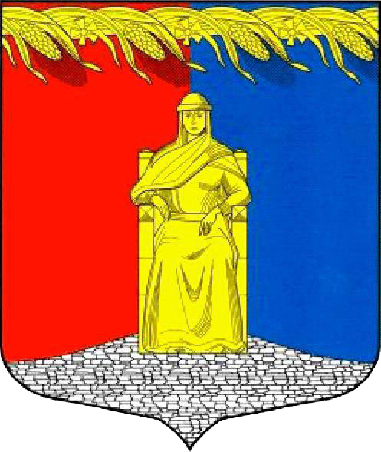

Администрация муниципального образования Загривское сельское поселение Сланцевского муниципального района

Ленинградской области

ПОСТАНОВЛЕНИЕ

26.02.2020 г. № 12-п

О присвоении адреса объекту

адресации южнее дер. Скамья, Сланцевского

муниципального района Ленинградской области

На основании п. 21 ч.1 ст. 14 Федерального закона от 06.10.2003 № 131-ФЗ «Об общих принципах организации местного самоуправления в Российской Федерации», постановления Правительства Российской Федерации от 19.11.2014 № 1221 «Об утверждении Правил присвоения, изменения и аннулирования адресов», абзаца 20 пункта 1 статьи 9 Устава муниципального образования Загривское сельское поселение Сланцевского муниципального района Ленинградской области и на основании постановления администрации муниципального образования Сланцевского муниципального района Ленинградской области от 21 .02.2020 года № 220-п об утверждении схемы расположения земельного участка на кадастровом плане территории кадастрового квартала 47:28:0110002 образованного путем раздела земельного участка с кадастровым номером 47:28:0110002:4 южнее д.Скамья Загривское сельское поселение, Сланцевский муниципальный район, Ленинградская область, администрация Загривского сельского поселения постановляет:

1. Присвоить адрес объекту адресации — земельному участку, расположенному в территориальной зоне С-1 – зона кладбищ – земли промышленности, энергетики, транспорта, связи, радиовещания, телевидения, информатики, земли для обеспечения космической деятельности, земли обороны, безопасности и земли иного специального назначения, ориентировочной площадью 8196 кв.м.: Российская Федерация, Ленинградская область, Сланцевский муниципальный район, Загривское сельское поселение, южнее деревни Скамья ,уч.1

2. Внести сведения об адресе, указанном в пункте 1 настоящего постановления в государственный адресный реестр путем эксплуатации федеральной информационной адресной системы и разместить настоящее постановление на официальном сайте Загривского сельского поселения [www.загривское.рф](http://www.загривское.рф).

3. Контроль за исполнением данного постановления возложить на специалиста администрации Григорьеву Г.В.

Глава администрации С.В.Калинин